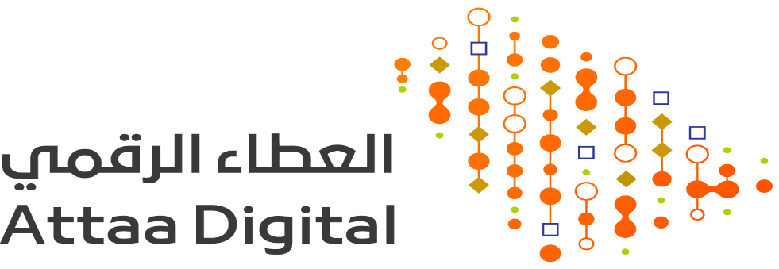

ضمن مسابقة ليالي العطاء الرمضانية

مقالةمقققمممممممممسابقة ليالي العطاء الرمضانية

مقالة بعنوان (التنمر الإلكتروني )

إعداد:
إيمان عبد الرحمن الغفيص
باحثة دكتوراه علم الاجتماع -جامعة القصيم

التنمر الإلكتروني هو ظاهرة اجتماعية تنم عن بعد ثقافي وأخلاقي متدني لأصحابها، وعلى الرغم من هذا يستخدمها البعض بصورة متكررة تجاه الأشخاص، وذلك بهدف اكتساب الشهرة أو إظهار مدى القوة والنفوذ التي يتمتع بها المرء دوناً عن الآخرين. انتشرت ظاهرة التنمر بشكل ملحوظ في الآونة الأخيرة على الصعيد العالمي، ولذلك سنَّت بعض الدول قوانين صارمة كعقوبة لهذه الظاهرة، نظراً لأثرها السلبي على الأشخاص. وتتعدد أنواع التنمر بشكل عام ومنها التنمر الإلكتروني الذي سنتطرق إلى معرفته عن كثب في هذا المقال.
يتمثل التنمر الإلكتروني في إلحاق الضرر والأذى بفرد محدد أو مجموعة من الأفراد حيث يعتمد على وسائل التكنولوجيا الحديثة كالأجهزة الرقمية المتنوعة من الحاسب الآلي والهواتف الذكية، ويرتكز بالأخص على مواقع التواصل الاجتماعي من التويتر والفايسبوك والانستغرام والسناب شات وغيرها من وسائل التواصل المختلفة، فقد ازداد وانتشر هذا النوع خاصة عقب تقدم وتطور تكنولوجيا الجيل الخامس G⁵. يُنفذ التنمر الإلكتروني بواسطة نشر صورة أو مقطع فيديو محرج للشخص أو بواسطة التعليقات الساخرة والتهكمية، بالإضافة إلى اختراق ومراقبة الحسابات الشخصية وأيضاً تهميش الأشخاص بصورة مهينة. وأكدت الإحصائيات أن 50% من الأشخاص يتعرضون للتنمر الإلكتروني.
وأعلنت الدراسات مؤخراً أن 90% من الطلاب تعرضوا للتنمر على مواقع التواصل الاجتماعي بصورة متتالية، و90% من المراهقين لم يكترثوا بشأن الإساءات الملحقة بهم، وأن 84% من المراهقين قد واجهوا بالفعل المتنمر مطالبين إياه بالكف عن الأذى، وتفيد الدراسات أن الفتيات هن أكثر عرضة للتنمر الإلكتروني من الفتيان. ويتفق 68% من الشباب المراهقين على مدى خطورة التنمر الإلكتروني وضرورة اجتثاثه من المجتمعات، بينما يرى 81% من المراهقين يُسر القضاء على التنمر الافتراضي أكثر من التنمر الواقعي.
وتتعدد أسباب التنمر الإلكتروني، فقد أشارت الدراسات الحديثة إلى أن 27% من حالات التنمر هي بسبب المظهر الخارجي، و17% بسبب العرق وأصل الجنسية، ،و7% بسبب الجنس، و4% بسبب الإعاقة، و4% بسبب المذهب الديني، و3% بسبب التوجه الجنسي. وكشفت الدراسات أن المتنمر يشعر بالغيرة والنقص في شخصيته بل ويحتمل أن يكون قد تعرض من قبل إلى التنمر، ولذلك يعكس هذا الشعور على الآخرين. أما بالنسبة للأشخاص الذين يتعرضون للتنمر الإلكتروني فيراودهم الشعور بالقلق والرهبة والفزع بل ويرغبون في الانعزال عن المجتمع بأكمله، فقد أوضحت الدراسات التي أُجريت على الأشخاص الذين وقعوا ضحية للتنمر الإلكتروني بأنهم أكثر عرضة للإصابة بالاكتئاب بنسبة مضاعفة عن الذين وقعوا ضحية للتنمر الواقعي، بالإضافة إلى رغبته في الانتحار، بسبب فشله في جوانب حياته الشخصية أو المهنية، ولذلك شددت الدولة إلى فرض عقوبات على المتنمرين ، وتخصيص هيئات وجهات لتلقي شكاوي التنمر الإلكتروني مثل تطبيق كلنا أمن وخط مساندة الطفل التابع للأمان الأسري ،وأيضا استطاعت جميع الجهات في نشر حملات توعية الأشخاص عن كيفية الدفاع عن أنفسهم ضد التنمر الإلكتروني من الحفاظ على المعلومات الشخصية، والعمل على تربية الأبناء تربية سليمة بعيداً عن العدوانية والعنف، ومشاهدة برامج ثقافية أو اجتماعية أو تعليمية ذات محتوى هادف، بالإضافة إلى بث المشاعر الإيجابية كالشعور بالثقة وقوة الشخصية وكالثبات الانفعالي. أثبتت الدراسات أن 75% من حالات التنمر قد انتهت عقب تدخل أحد الشخصيات المرتبطة بالشخص الذي تعرض للتنمر الإلكتروني، ولهذا السبب أكدت الدراسات أن حالات التنمر ستنخفض بنسبة تتراوح من 20% إلى 23% في حال تدخلت إدارات وأنظمة الجهات التعليمية.
وأخيراً ينبغي على الأشخاص البالغين العاقلين أن يحولوا دون وقوع ضحايا للتنمر بمساعدة الأفراد الذين يتعرضون للتنمر بصورة متتابعة، وبتصحيح مفاهيم وأخلاق المتنمرين، لما له من آثار سلبية على المتنمر والضحية التي اختارها وعلى أفراد المجتمع كافة.

